**武汉大学计算机学院**

**2016‐2017 学年 第2学期 2015级**

**《软件工程》期末考试试卷（A 卷）**

₪₪₪₪₪₪₪₪₪₪ 注意：请将所有答案均写在答题纸上，并标明题号 ₪₪₪₪₪₪₪₪₪₪

1. **单项选择题（共20 题，每题2 分）**

1～5：C B C D A

6～10：B B C D C

**二．选答题（共42 分，每小题7 分）**

选答规则：前6小题中任选5 小题作答，第7、8小题任选一小题作答，并请在答题纸上注明小题号。

1. 为什么说复杂性、不可见性、易变性是软件固有的三大特点？并请利用所学的软件工程知识分析在软件开发的过程中如何避免这三个特点带来的负面影响？

答题要点：复杂性：软件所解决的问题开发不仅涉及到很多领域或行业的专门知识，而且还与社会、人的组织和管理因素相关。导致软件开发过程中的很多不确定的或不可预见性。利用抽象、信息隐藏、模块等概念降低复杂性、提高可控性

不可见性：软件是逻辑产品，集体智慧的结晶。采用生命周期的方法分阶段开发和评审。

易变性：软件是用来解决现实问题的，现实世界在不断地变化，所以软件也需要随之改变。在开发过程中提高软件的可维护性。

1. 请阅读下列材料并回答问题：

IBM公司的 OS/360，共约100万条指令，花费了5000个人力资源；经费达数亿美元，而结果却令人沮丧，错误多达2000个以上，系统根本无法正常运行。 OS/360系统的负责人Brooks这样描述开发过程的困难和混乱：“…像巨兽在泥潭中作垂死挣扎，挣扎得越猛，泥浆就沾得越多，最后没有一个野兽能够逃脱淹没在泥潭中的命运。…”

试回答以下问题：

1. 导致上述资料问题的原因是什么？
2. 如何克服？

答：1）软件危机或需求问题、管理问题、方法问题、工具问题、软件本身的特点

2）克服途径：采用工程化的方法来开发和管理软件。包括：

1. 对计算机软件有一个正确的认识(软件≠程序）
2. 必须充分认识到软件开发不是某种个体劳动的神秘技巧，而应该是一种组织良好、管理严密、各类人员协同配合、共同完成的工程项目过程。
3. 开发和使用更好的软件工具。
4. 推广使用在实践中总结出来的开发软件的成功技术和方法

3、什么是特征耦合？举例说明特征耦合对数据安全性的影响？

答题要点：特征耦合：一个模块访问另一个模块时，传递的是整个数据结构（地址）。调用模块只需要使用整个数据结构中的一部分数据元素。被调用模块可使用的数据多余它确实需要的数据，将导致对数据的访问失去控制，从而给计算机犯罪提供了机会。

4、有人认为，程序只是给机器执行的，所以只要正确，能被计算机理解就可以了。你同意他的观点吗？为什么？

答题要点：不同意。

理由：随着软件规模增大，复杂性增加，在软件的生命周期中需要经常阅读程序。所以，在编写程序时，应当意识到今后会有人反复地阅读这个程序并理解程序，所以应当在编程时不仅要程序正确，还要力图提高程序的可读性和可理解性。

5、模块分解有两种方式：水平分解和垂直分解。请分别说明采用这两种分解方式得到的系统的特点，并分析其优缺点。

答题要点：水平划分是按功能模块划分。顶层执行控制模块，用来协调程序各个功能之间的通信和运行，下级分为输入、处理和输出模块。

该划分方法的特点是先不研究整个问题，而是研究问题的一部分，分割我要，各个击破。

优点：主要的功能相互分离，易于修改、易于扩充、易于实现。程序员没必要和过多的人沟通、写作，自己一个人完成某模块由上至下的所有代码。从团队协作、代码安全等角度考虑优于垂直划分。

缺点：需要通过模块接口传递更多的数据，使程序流的整体控制复杂化。

垂直划分是把工作自顶向下逐层分解。顶层执行控制功能，少做实际处理工作；而底层模块是实际输入、计算和输出的具体执行者。

该划分方法的特点是先不把问题研究得那么深、那么细，浅尝辄止，见好就收。

优点：对底层模块的修改不太可能引起副作用的传播，而恰恰对计算机程序的修改常常发生在底层的输入、计算或输出模块中，因此，程序的整体控制结构不太可能被修改，便于将来的维护。

缺点：不利于团队协作。如果一个项目需要3个人完成，一人负责一层。即使很小的功能前前后后需要3个人协作完成。

6、软件维护是软件生命周期的重要组成，而影响维护的因素较多，比如：a) 软件系统的规模； b) 软件系统的年龄；c) 软件系统的结构。

试回答以下问题：

1. 给出上述三项因素的解释，阐述“规模”、“年龄”和“结构”对维护工作量影响的具体含义。
2. 除了上述三个因素外，你认为还有什么因素会对软件维护工作量的因素产生影响？怎么影响？

答题要点：系统的规模。指软件系统规模的大小，系统规模越大，维护困难越大。

系统的年龄。系统运行时间越长，可能经过多次修改，从而造成维护的困难。

系统的结构。系统结构合理与否，会给维护带来困难。

增加维护工作量的因素还有：程序复杂性、用户的数量、应用的变化和文档的质量。

减少维护工作量的因素有：结构化技术的使用、自动化工具的使用、数据库技术应用、高性能软件使用、新的软件技术的应用。

7、为什么说面向对象方法学开发出的系统比传统方法学开发出的系统可重用性好？

答题要点：传统的软件重用技术是利用标准函数库来构造新的软件系统，但是标准函数少必要的“柔性”，不能适应不同应用场合的不同需求，并不是理想的可重用的软件成分。在面向对象方法所使用的对象中，数据和操作正是作为平等伙伴出现的，因此，对象具有很强的自含性。此外，对象所固有的封装性和信息，隐藏机理，使得对象内部实现与外界隔离，具有较强的独立性。由此可见，对象是比较理想的模块和可重用的软件成分。

8、为什么说面向对象方法学开发出的系统比传统方法学开发出的系统可维护性好？

答题要点：传统方法以算法为核心，开发过程基于功能分析和分解。也就是用传统方法所建立起来的软件系统的结构紧密依赖于系统所要完成的功能，当功能需求发生变化时将引起软件结构的整体修改，不利于系统的维护。

面向对象方法以对象为核心，对象独立性强，需求变化只会引起对象中的属性与操作以及对象之间的消息通信方式的变化，不会引起结构的整体变化。另外，对象具有继承、多态等特点，使功能扩充或修改易于实现。

**三：设计题（共38分）**

1. 假如你负责为一装配厂开发一个库存管理系统。需求如下：

该装配厂使用一台小型计算机处理更新库存清单主文件和产生定货报告的任务。零件库存量有变化时，应该及时修改库存清单主文件，每一次修改称为一个事务，由放在仓库中的CRT终端输入到计算机中；系统中的库存清单程序对事务进行处理，更新存储在磁盘上的库存清单主文件，如果哪种零件的库存量少于它的库存量临界值，则应该报告给采购部门以便定货，并且把必要的定货信息写在磁带上。最后，每天由报告生成程序读一次磁带，并且打印出定货报告。

请你用SASD方法对系统进行分析和设计，并完成下列各题：

1. 画出该库存管理系统的系统流程图（6分）
2. **分层**画出系统DFD（8分）
3. 采用SD方法对该系统进行系统分解和设计，给出软件结构图（6分）
4. 说明你对系统进行如上分解和设计理由。（8分）

答题要点

1）

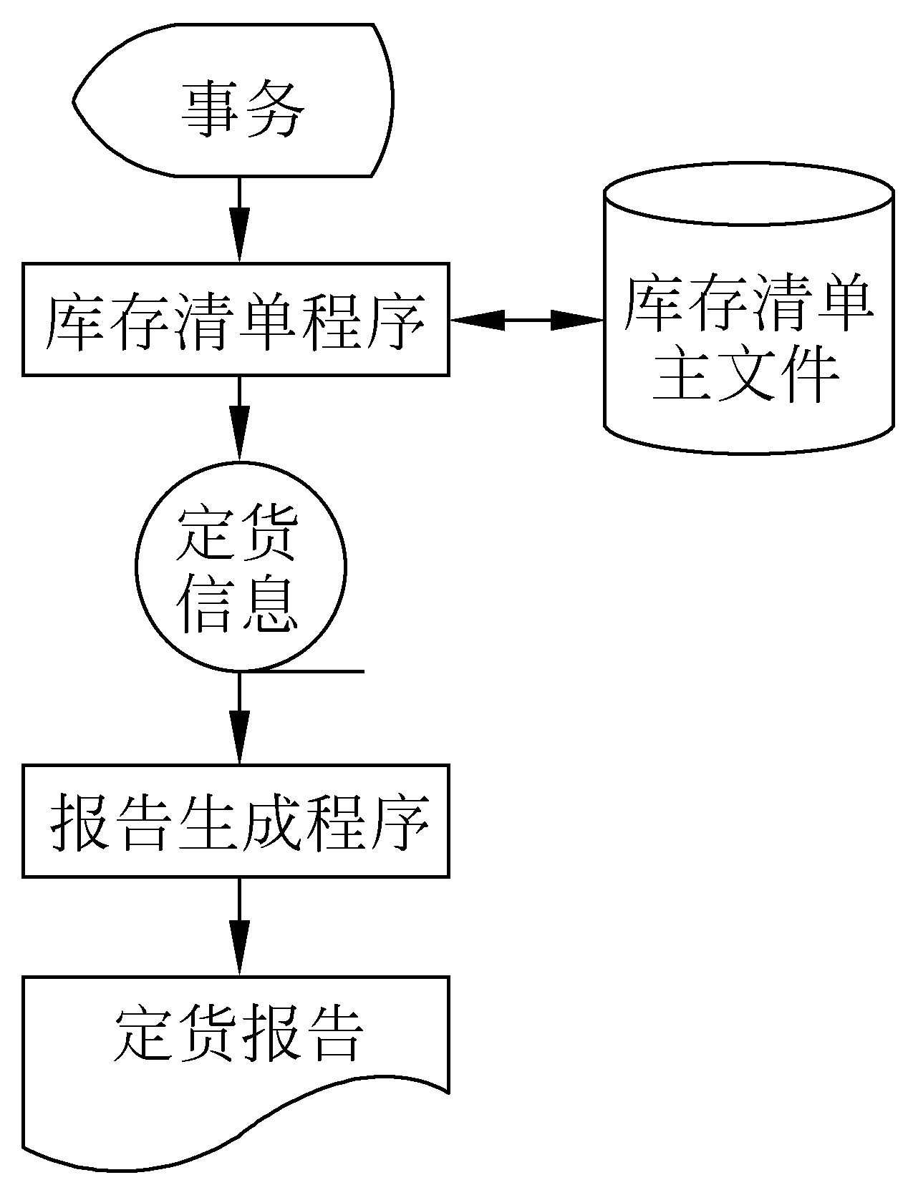

2）



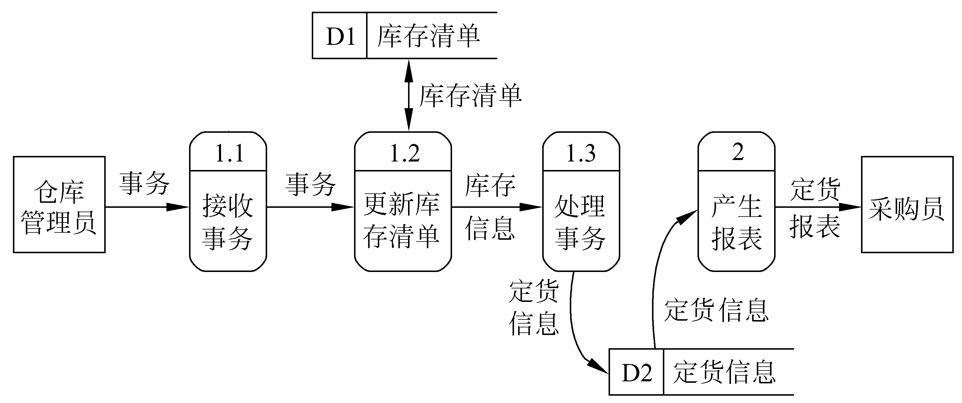

3）

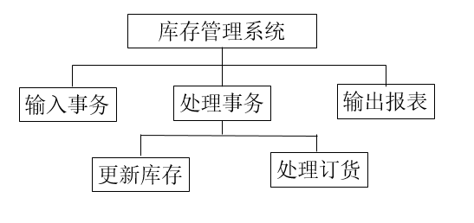

4）分解为：

输入部分：接受事务

处理部分：更新库存、处理订货

输出部分：产生报表

理由是：减少耦合，功能分离，便于实现和维护

1. 某系统的日期检查功能，规定日期在1900年1月至2080年12月，且日期由6位数字字符组成，前4位表示年，后2位表示月。请你完成下列设计题：
2. 用等价类划分法为该查询程序设计测试用例，要求：具体注明有关步骤。（7分）
3. 给出上述程序的BVA测试用例（3分）

答：

步骤一 : 根据输人数据 , 对 “ 日期检查功能 “ 的测试用例划分等价类

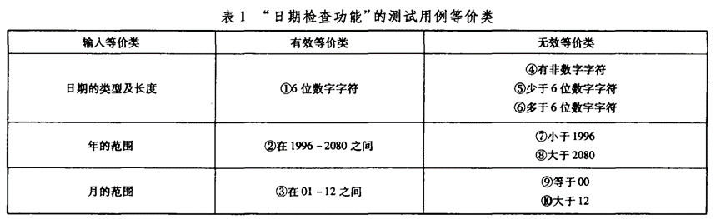

步骤二 : 根据分析结果设计测试用例 , 覆盖所有的有效等价类和无效等价类

